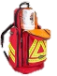
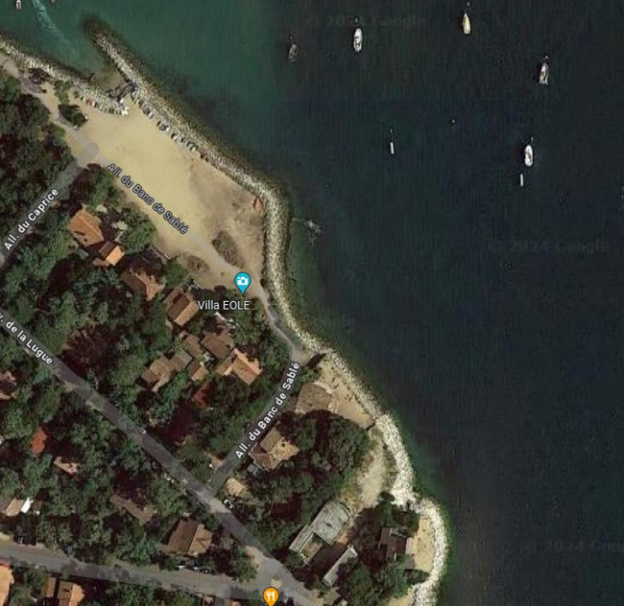
Site d’Hortense
Avenue du Banc de Sable, 33970 Lège-Cap-Ferret

Condition de plongée :
Plongée du bord, départ et retour à proximité de l’ancienne pente de descente à bateaux. Mise à l’eau environ 30min avant marée basse (référence jetée d’Eyrac). Coefficient maxi conseillé 80. Zone d’évolution limitée par la zone au droit du restaurant « Hortense » (poteaux électriques immergés) et le chenal. La profondeur maximum du site (selon les marées) est d’environ 28m

Points d’attention :
- La zone de stationnement est située à environ 100m de la mise à l’eau. Le transport du matériel, notamment sous la chaleur, est contraignant et parfois difficile pour les plongeurs. Bien rappeler aux guides et palanquées de prendre un temps de récupération avant la mise à l’eau pour éviter tout essoufflement
- La descente dans l’ancienne cale de mise à l’eau peut être très glissante
- Par sécurité, la plongée est à marée basse, tombant main droite à l’aller (fin de marée descendante) et retour tombant main gauche (début de marée montante)
- Sécurité Surface ou non selon conditions et palanquées (cf consignes du DP)
Sac A.
et Oxy

Version 2024
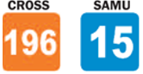


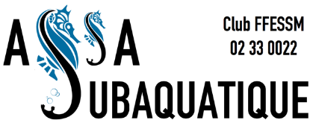
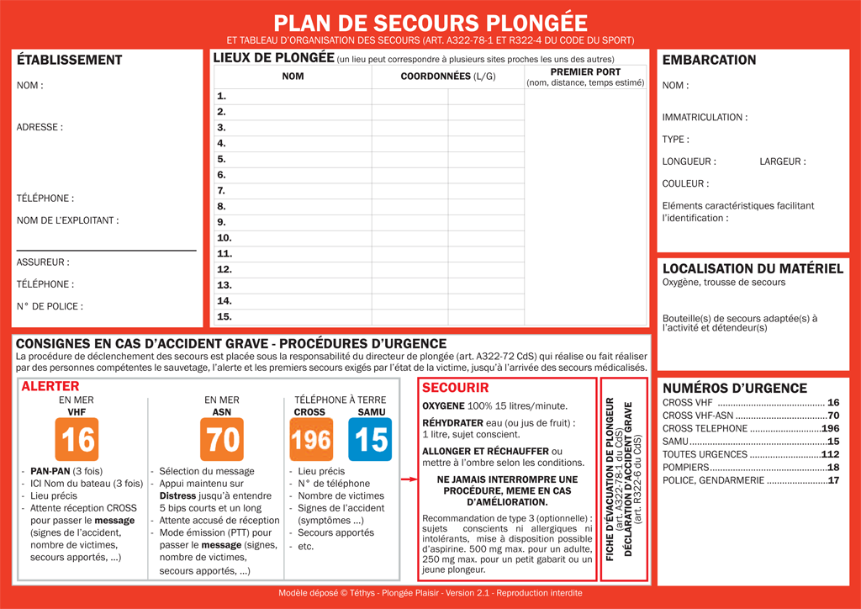
Illustration
Le Directeur de Plongée validera ou non lors du briefing toutes les dispositions, notamment au regard du sac Alpha, de la Sécurité Surface et du bloc de secours à disposition.
CAISSON HYPERBARE Centre Hospitalier Pellegrin -Tripode
Sce Réanimation Place Amélie-Raba-Leon - 33076 BORDEAUX
05.56.79.49.24 ou
05.56.79.49.04 (réan.)
Cabinet Lafont AXA
Stationnement véhicules
(yc admin et Bloc Secours)
Briefing et Sécu Surface
Parcours
Limite plongée
Départ plongée
Chez Hortense
Départ plongée
Voir directives
RIFAP au verso
Le CROSS vous indiquera un CANAL pour passer le message complet et vous guidera et posera des questions. MESSAGE COMPLET A PASSER :
-Suspicion d’accident de plongée (ne rien affirmer), nombre de victime
-Symptôme(s) victime(s) (Respire ou non / Consciente ou non)
-Nature de l’accident (si demandé) : Décrire les faits (ce qu’il s’est passé, type mélange, paliers, historique plongées, antécédents connus…)
-Gestes de secours effectués (O_{2,} RCP, PLS, Eau, …) : nous avons fait…
-Nombre de personnes en immersion (et rappel effectué)
-Je demande (avis, évacuation…) / Je peux (naviguer vers…), contraintes…

Message d’Alerte initial :
- ICI XX de l’ASSA SUBAQUATIQUE,
- Mon numéro est le 06 XX XX XX …
- NOUS SOMMES SUR LE SITE d’Hortense à la pointe du Cap Ferret
- SUSPICION ACCIDENT DE PLONGEE

- ATTENTE REPONSE CROSS
Téléphone à terre :

XFR0055504LI
+33 4 68 35 22 26
« ASSA Subaquatique »
+33 6 33 25 29 26
ASSOCIATION SPATIALE AQUITAINE
BP 30056
RUE DU GENERAL NIOX
33160 SAINT-MEDARD-EN-JALLES
PARLEZ LENTEMENT, CALMEMENT ET EN ARTICULANT. FAITES DES PAUSES EN CAS DE QUESTION du CROSS
4

CROSS
ETEL

